29 сентября в Центральной библиотеке г. Дальнереченска состоялся информационный час «Вместе с Россией!», посвященный Дню воссоединения Донецкой и Луганской Народных Республик, а также Запорожской и Херсонской областей с Российской Федерацией. Ученики 10-ых классов МБОУ «Лицей» вместе с библиотекарем окунулись в историю вхождения этих территорий в состав России. А также отследили, каким потенциалом обладают ее новые регионы.
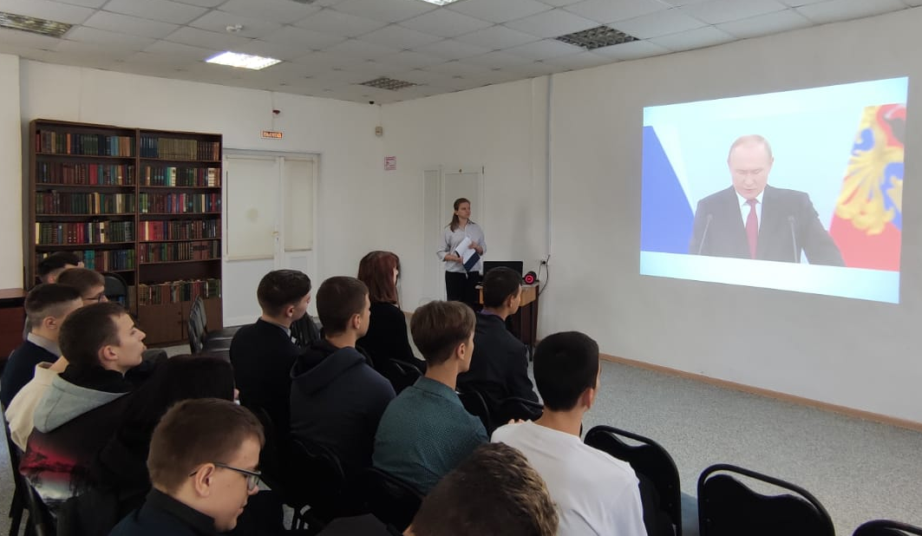
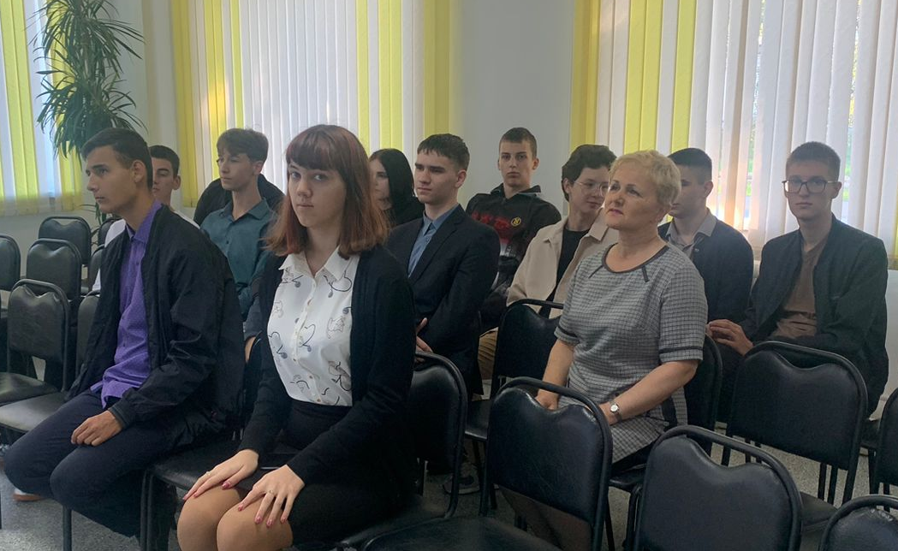

26 сентября библиотека-филиал №1 провела информационный час «Мы вместе», посвященный Дню присоединения Донецкой и Луганской народных республик, Херсонской и Запорожской областей к России. Учащиеся школы №12 узнали, как проходило присоединение данных территорий к России, разобрались в понятии «Референдум», а также узнали о том, как это отразилось на современной политической обстановке и о важности этого события для истории России. В конце мероприятия учениками 5-7 классов была исполнена песня Маргариты Лисовиной и Натальи Качуры «Донбас за нами».
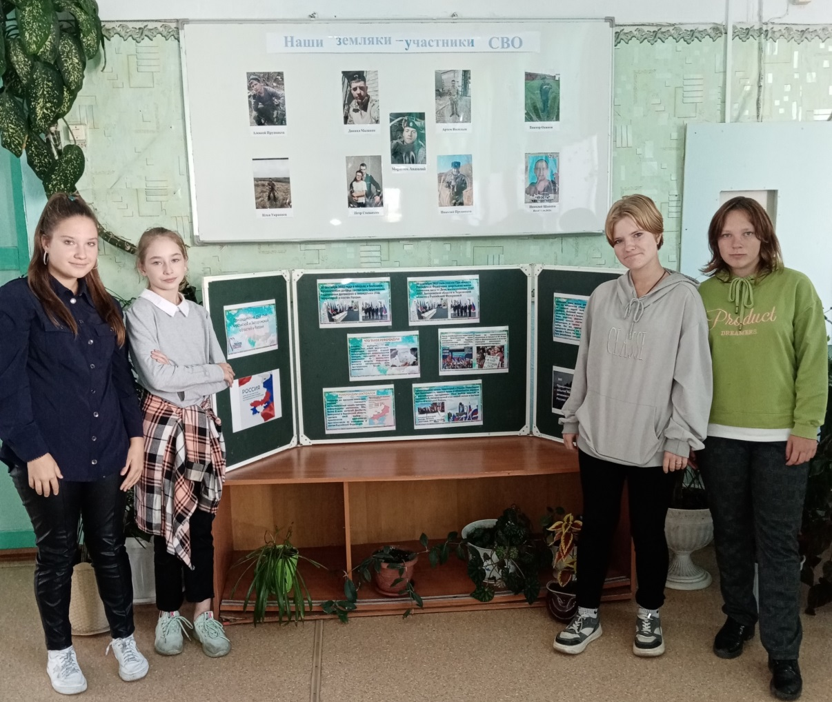
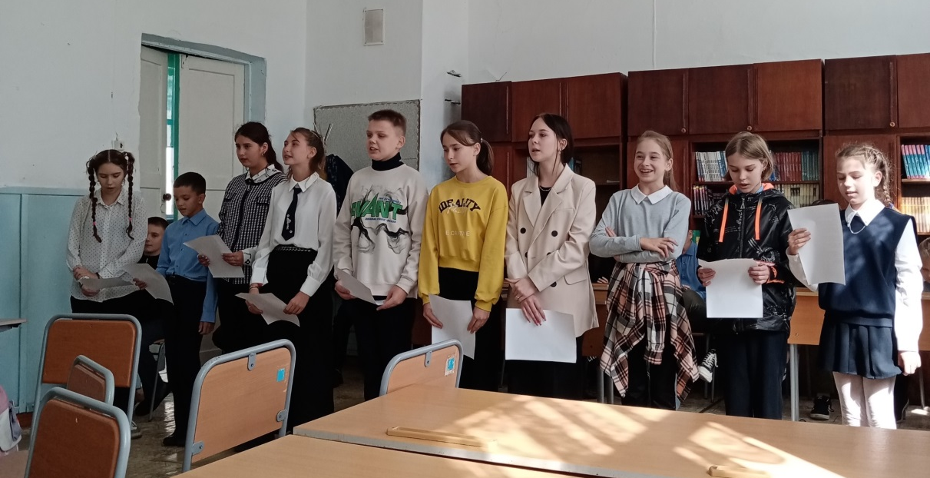

1 октября – Международный день пожилых людей и именно в этот день для старшего поколения села Грушевое прошёл тематический вечер «Возраст жизни не помеха», который подготовили и провели сотрудники библиотеки-филиала №3 и дома культуры «Космос. Самых уважаемых гостей ждали конкурсы, игры, поздравления от самых дорогих и любимых внуков. Праздник прошёл в тёплой и дружеской обстановке. Пожилые люди слышали в свой адрес искренние пожелания доброго здоровья и хорошего настроения. Звучали задушевные русские песни за праздничным столом с ароматным чаем.
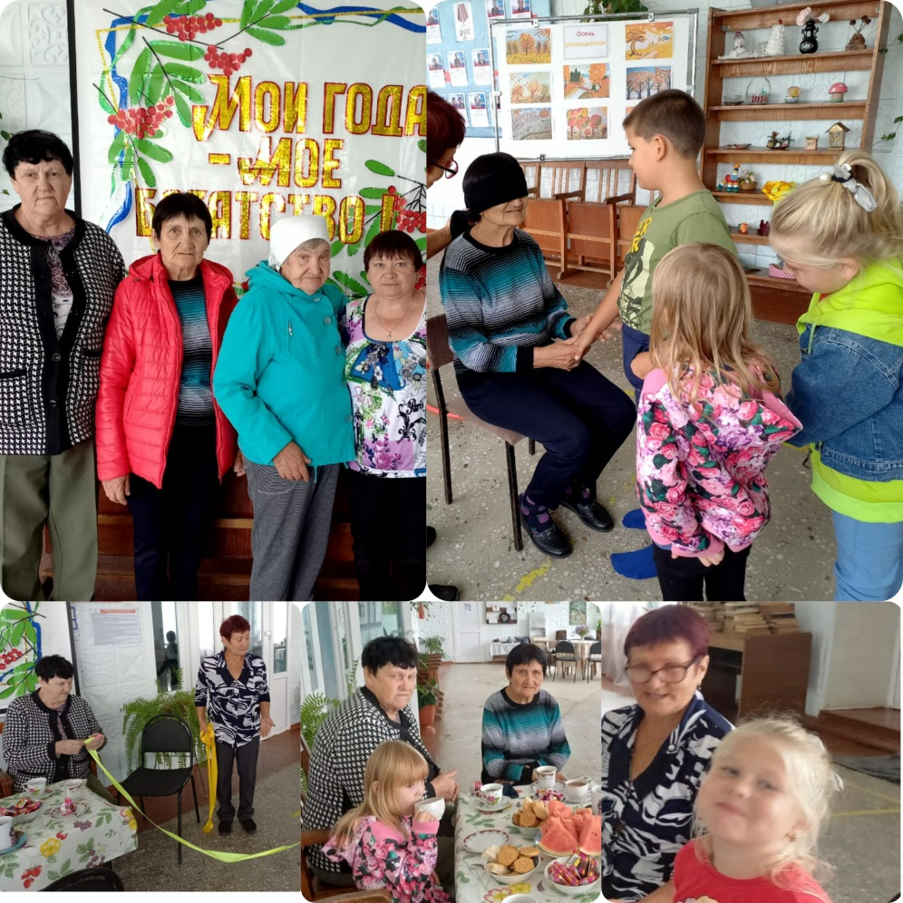

В Центральной библиотеке г. Дальнереченска в рамках библиотечных познавательно-развлекательных часов «Дошколёнок» прошел литературный час «И вновь приходит пора листопада». Ребята познакомились с произведениями об осени писателей, поэтов, художников и композиторов; узнали, что осень бывает солнечной, золотой, дождливой и ветреной; порассуждали, почему у многих это любимое время года и какие приметы осени существуют; посмотрели мультфильм «Осень» по мотивам рассказов В. Бианки.

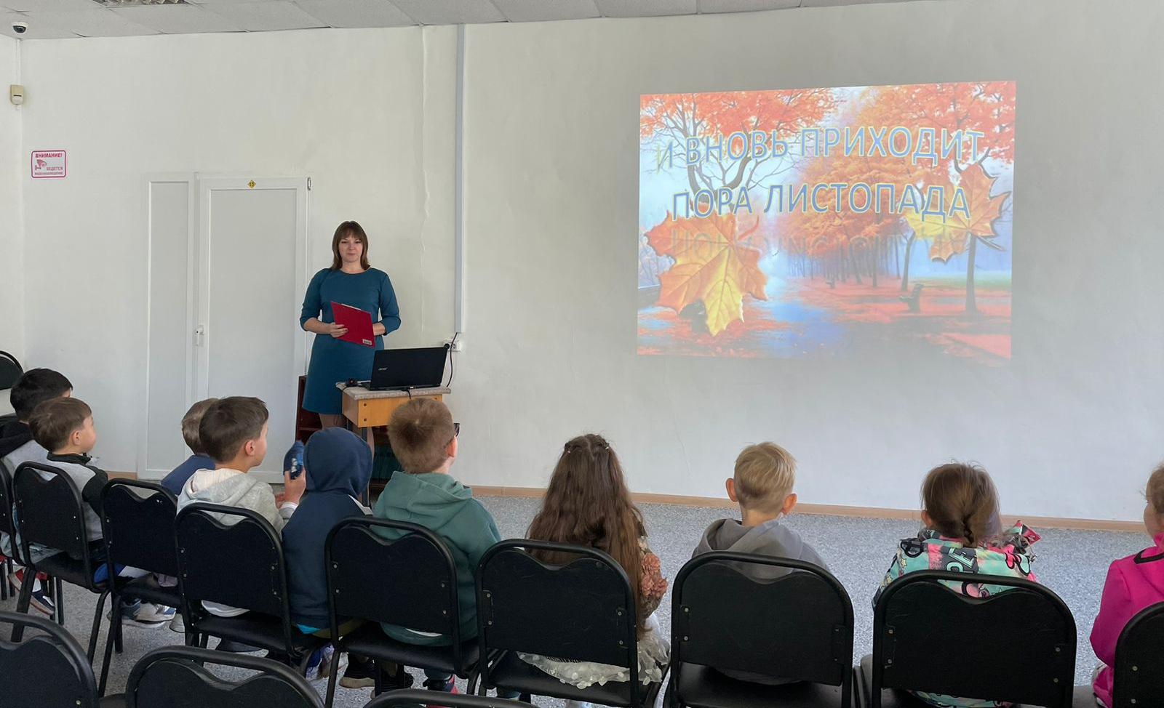

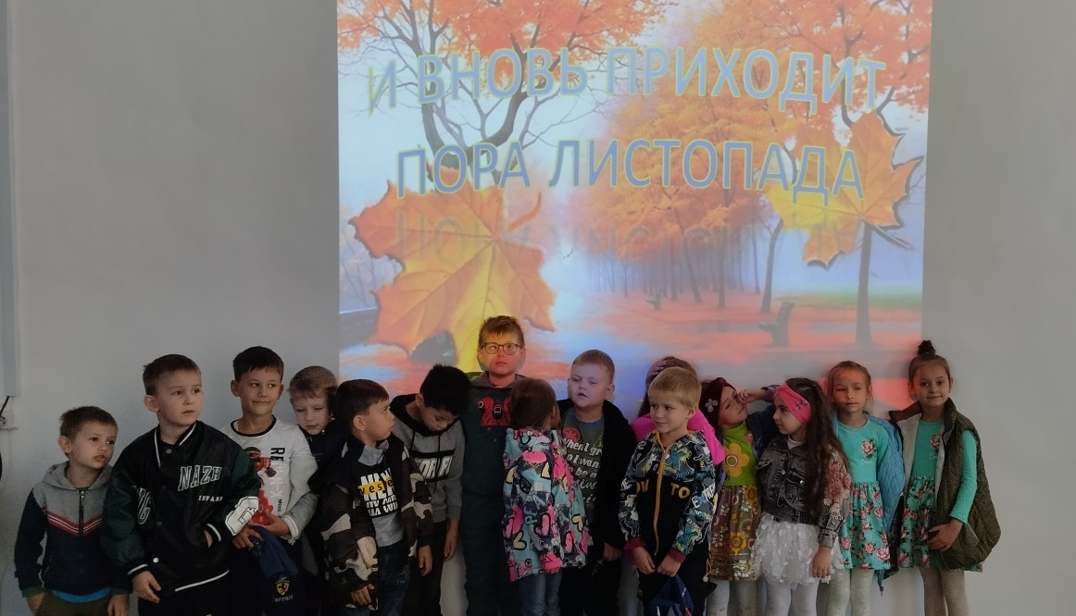

28 сентября в Центральной библиотеке, в рамках Краевого проекта «Позитивное материнство», состоялся консультативный час «Семья – это то, что с тобой навсегда». Студенты первого и второго курсов Промышленно-технологического колледжа г. Дальнереченска совместно с семейным психологом, членом Дальневосточной ассоциации системных психологов, арт-терапевтом - Ладой Кулешовой, пытались ответить себе на вопросы: Что же такое семья? Какие цели объединяют семью? Какие ценности и ритуалы есть у семей? Для чего нам семья? Слушатели активно дискуссировали с психологом, предлагали свои варианты и приводили примеры. В октябре состоится повторная встреча, на которой студенты продолжат изучать вопросы семейных отношений.
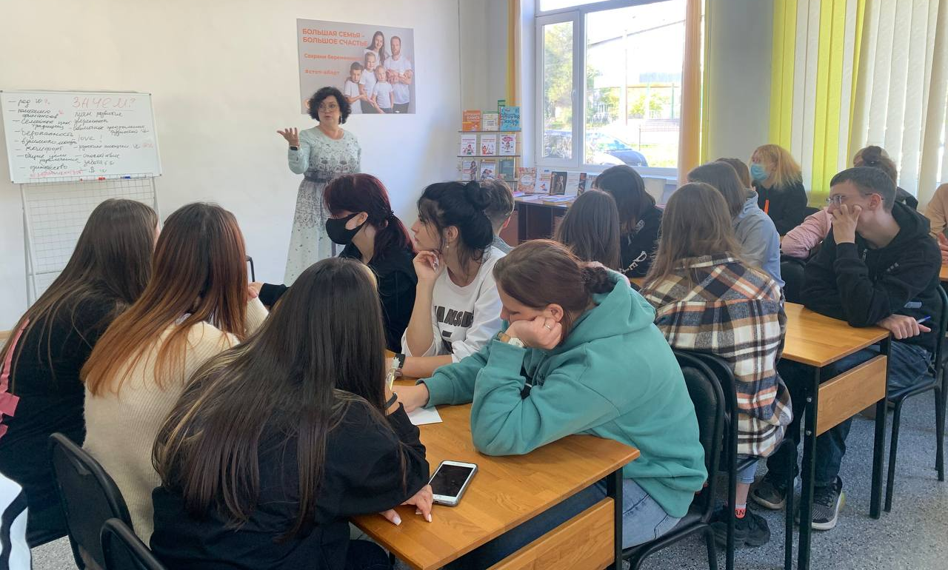

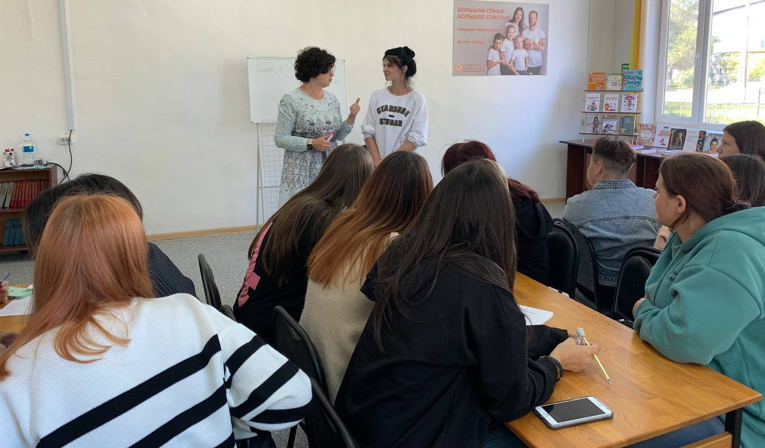

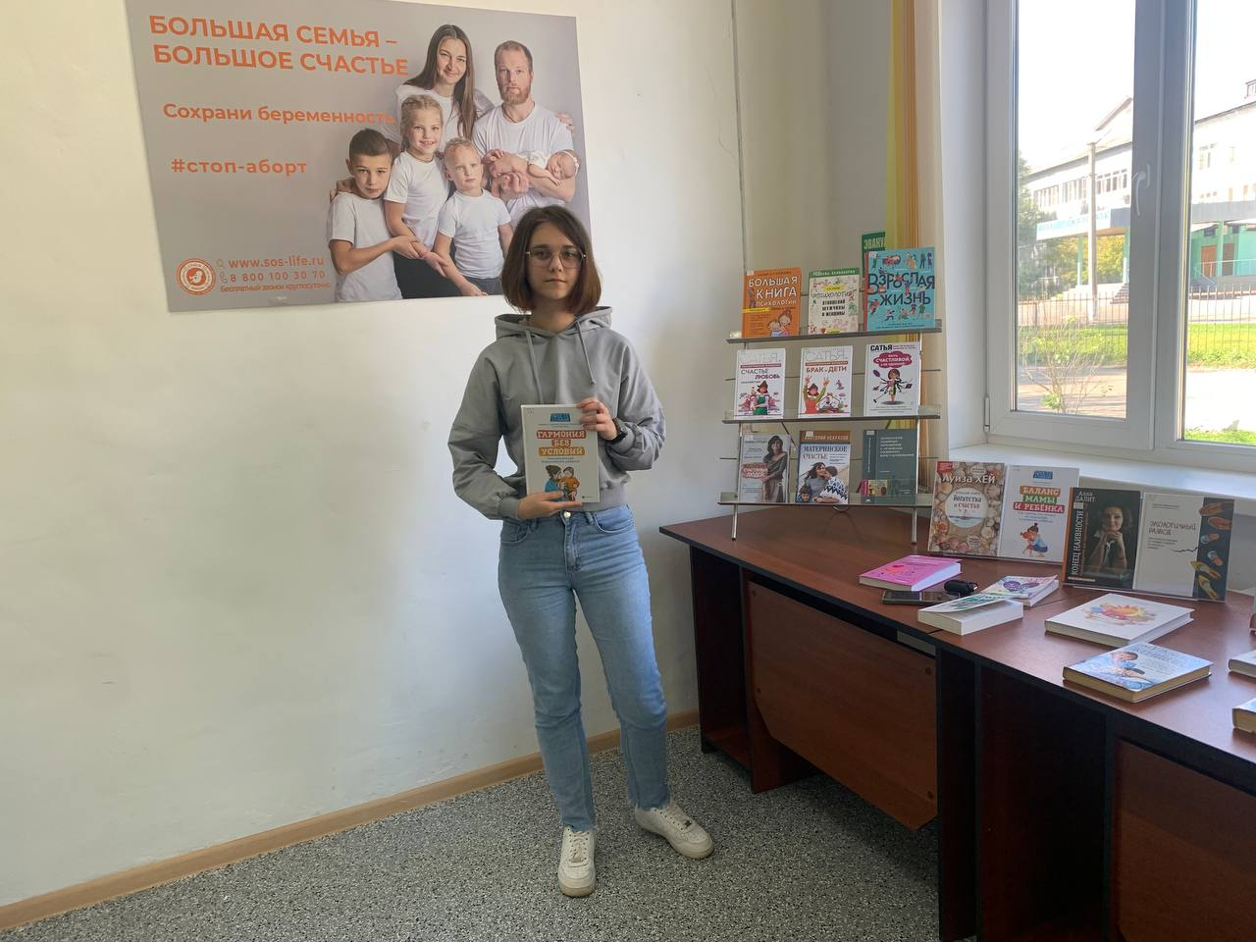
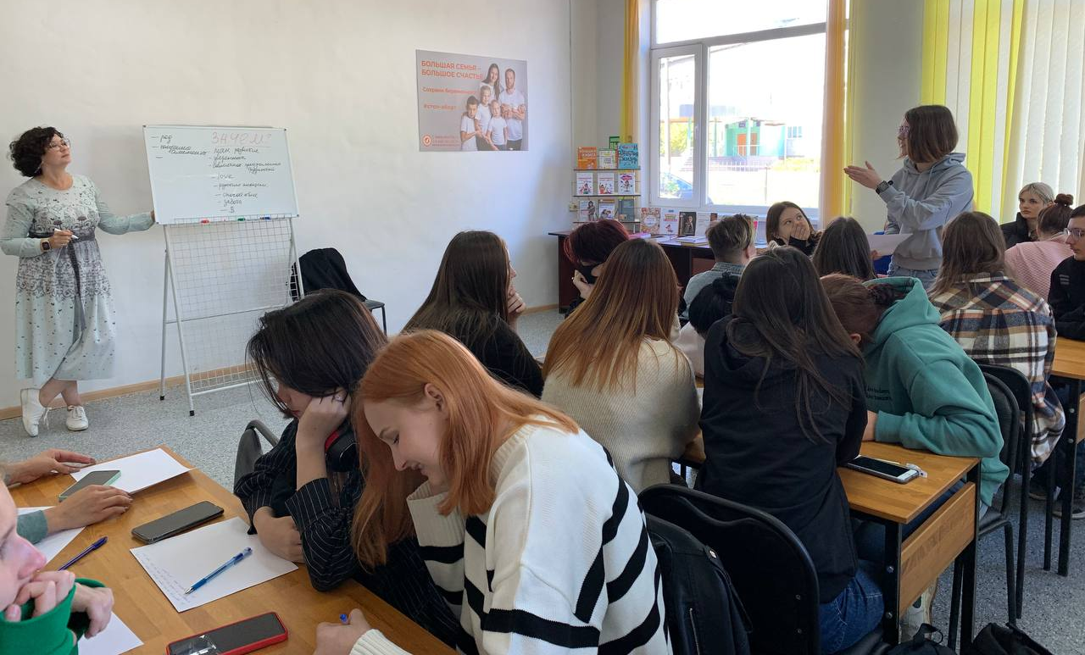

28 сентября в Центральной библиотеке г. Дальнереченска состоялась долгожданная встреча маленьких ребят с талантливым поэтом-прозаиком Анатолием Тихоновичем Ениным.
Маленькие читатели дошкольного возраста вместе с воспитателями готовились к встрече с автором. Знакомились с его творчеством, учили стихи, рисовали, лепили, и сами готовили реквизиты для инсценировок. Анатолий Тихонович был тронут выступлением ребят, искренне радовался их находчивости. Ведь загадки, которые он придумал для этой встречи, решались мгновенно. Дети разыграли сценки на стихи: «Запомнила», «Места нет», «Сладкое море», «Шарик и фартук», «Рукопашная» из сборника «Летний снегопад», чем приятно удивили автора.
В исполнении дошколят прозвучала песня на стихотворение А. Енина про оленят под руководством музыкального руководителя детского сада №7 Натальи Крупиновой. Музыканты нашего города серьезно заинтересовались творчеством А. Енина и на этой встрече прозвучи две песни музыкального руководителя студии "Муз-Малыш" школы "Friends" г. Дальнереченска Татьяны Чурута.
Встреча прошла в теплой и дружественной обстановке. Автор подарил памятные открытки со своим автографом выступающим.
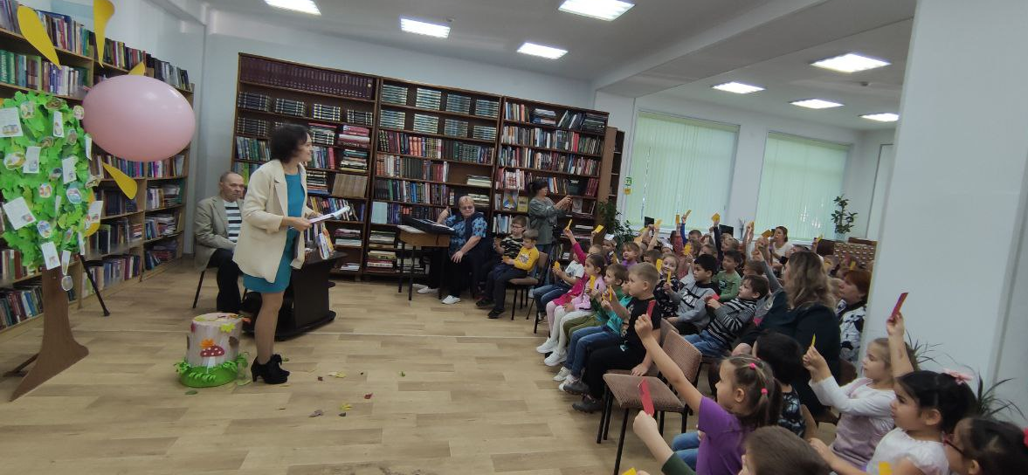

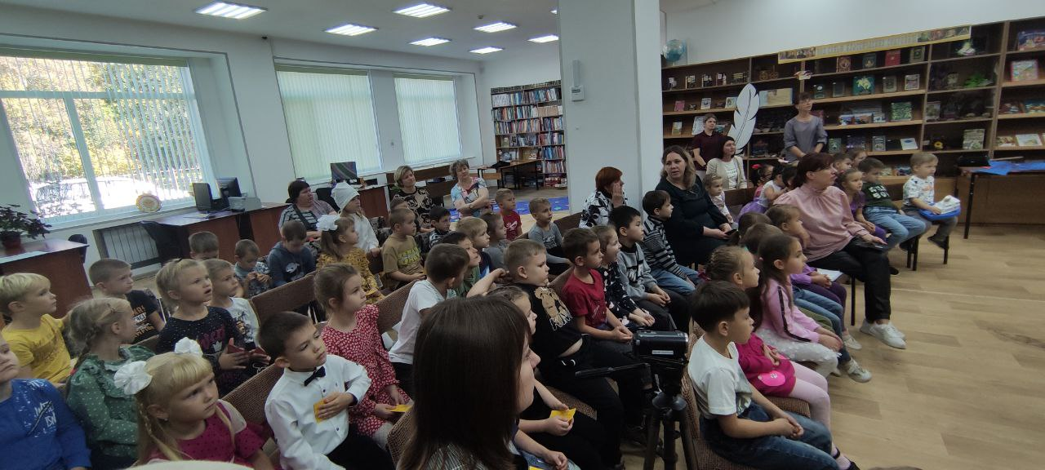

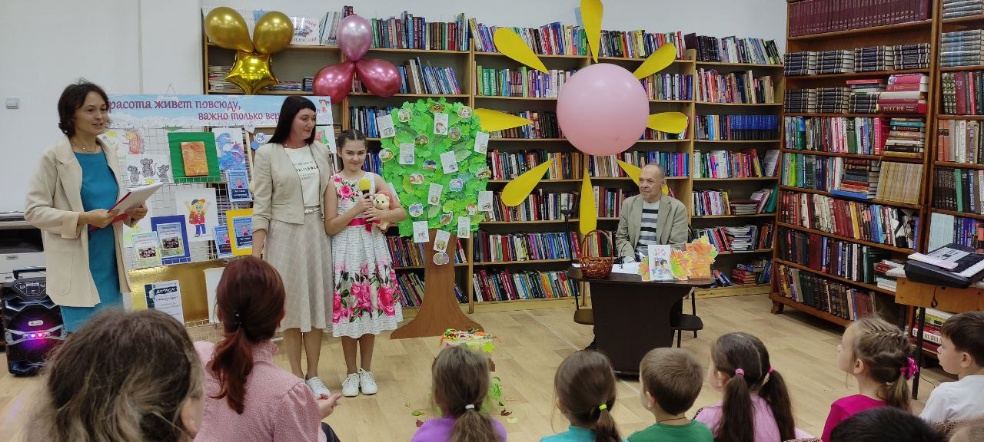
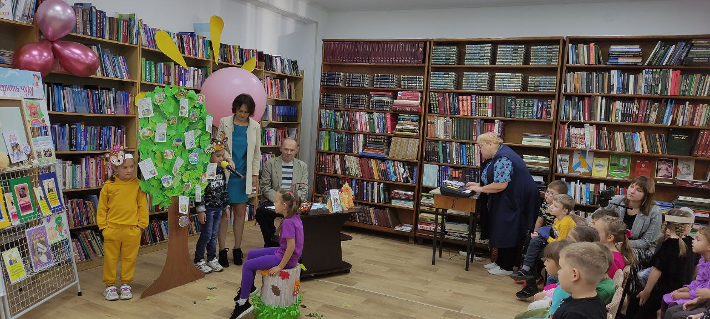

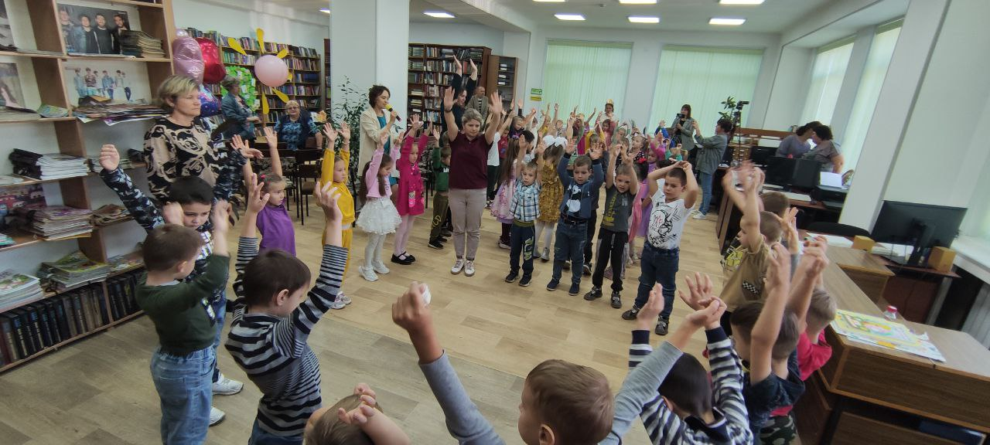

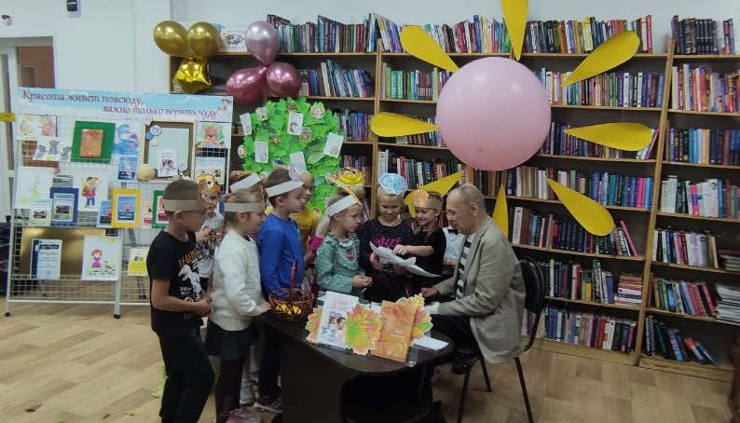

Красота всегда присутствует рядом с нами, даже если сразу не бросается в глаза, и существует, и проявляется она по-разному. Это может быть внешняя красота, красота душевных качеств, красота окружающего мира или человеческих отношений, красота природного ландшафта или произведения искусства, созданного руками человека. В 1995 году на Всемирном конгрессе было принято решение 9 сентября считать Всемирным днем красоты.
К Всемирному дню красоты в библиотеке-филиале №1 подготовлена книжная выставка «Праздник красоты» и проведен обзор литературы, представленный на ней. Это книги и журналы с советами по красоте, здоровью и моде. Особое внимание к данной выставке проявили девочки учащиеся 7-9 классов. В разговоре у книжной выставки читатели узнали, что нужно и важно учитывать при выборе одежды, чтобы выглядеть стильно и эффектно, как при помощи косметики показать свое настроение и как с помощью правильного питания и спорта сохранить красивую фигуру.
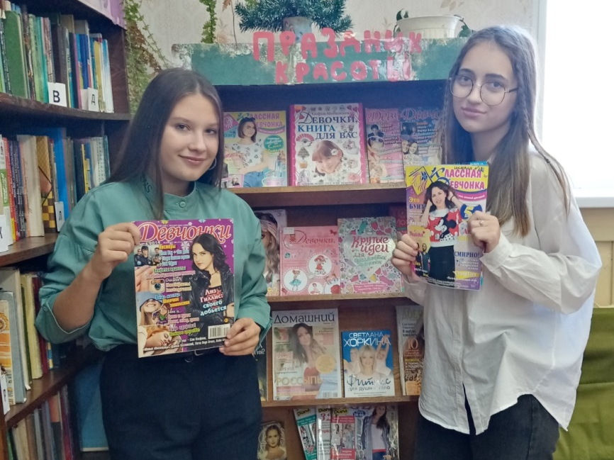

26 сентября в библиотеку-филиал №6 на игровую программу «Хочу все знать», посвященную Дню амурского тигра, были приглашены воспитанники детского сада № 12. Из рассказа библиотекаря и красочной презентации дошколята узнали интересные факты о полосатой кошке. Затем с удовольствием отвечали на вопросы Тигруши, «собирали еду для тигра» (складывали пазлы и отгадывали загадки о тигрином рационе), играли в игру «Да-нет», послушали сказку «Как кошка тигра охотиться научила» из сборника «Сказки удэгейской тайги». В заключение приняли участие в фотосессии.
